LAS TIC Y LAS REDES SOCIALES COMO HERRAMIENTAS DE DIFUSIÓN DE VINCULACIÓN CON LA SOCIEDAD: CASO UNIVERSIDAD DE GUAYAQUIL

ICT AND SOCIAL NETWORKS AS DISSEMINATION TOOLS FOR LINKAGE WITH SOCIETY: CASE OF THE UNIVERSITY OF GUAYAQUIL

Carlos Alberto Samaniego Torres*
Universidad de Guayaquil
carlos.samaniegot@ug.edu.ec
h​ttps://orcid.org/0000-0001-6741-365X

Marjorie Italia Pazmiño Vera²
Universidad de Guayaquil
marjorie.pazminov@ug.edu.ec
h​ttps://orcid.org/0000-0001-6811-1493

María Viviana Murillo Párraga³
Universidad de Guayaquil
maria.murillopa@ug.edu.ec
h​ttps://orcid.org/0000-0002-6524-5020

Narcisa Pilar Contreras León
Universidad de Guayaquil
narcisa.contrerasl@ug.edu.ec
https://orcid.org/0000-0002-9038-1657

Resumen
La presente indagación analiza el papel de las TIC y las barreras comunicacionales en los procesos de enseñanza aprendizaje de los estudiantes con discapacidad auditiva y visual de la Universidad de Guayaquil, y de cómo estas pueden incidir de manera positiva y negativa en los discentes y docentes. Para lograr una inclusión educativa se debe trabajar no solo en equipo sino también en el dominio del constructivismo social, cognitivismo y conectivismo. Investigación de metodología mixta, con una muestra no probabilística, se obtienen datos contundentes en cuanto a campo de la falta de capacitación y actualización docente, falta de espacios e infraestructuras tecnológicas, así como un cambio sustancial en la mayor universidad del Ecuador. Como resultado se propone la construcción de una página web que ayude con diversas alternativas a superar las murallas y construir una educación integral EDERDI.
Palabras claves: Aprendizaje, enseñanza, inclusión, TIC.

Abstrac

This investigation analyzes the role of ICT and communication barriers in the teaching-learning processes of students with hearing and visual disabilities at the University of Guayaquil, and how these can have a positive and negative impact on students and teachers. To achieve educational inclusion, one must work not only as a team but also in the domain of social constructivism, cognitivism and connectivism. Mixed methodology research, with a non-probabilistic sample, conclusive data is obtained in terms of the lack of teaching training and updating, lack of technological spaces and infrastructure, as well as a substantial change in the largest university in Ecuador. As a result, the construction of a website is proposed that helps with various alternatives to overcome the walls and build a comprehensive EDERDI education.

Keywords: Learning, teaching, inclusion, ICT.
- Introducción

Hablar con los alumnos de Vinculación con la Sociedad en la Universidad de Guayaquil, es departir de 96 horas de trabajo mínimo que se necesitan para aprobar un requisito indispensable en su proceso formativo previo a la obtención del título de grado en la mayoría de las 17 facultades y 48 carreras que tiene esta alma máter.

Desde aquella perspectiva la Vinculación con la Sociedad es un proceso inexcusable que predispone al estudiante a verlo como una asignatura más y no como la oportunidad de establecer su primer contacto profesional con los ciudadanos que ayudará a mejorar su perfil profesional y será la ocasión de transformar la vida de muchos de los beneficiarios de los diversos proyectos que previamente fueron aprobados para su implementación.

Según Vásquez y Bermeo (2021), Vinculación con la Sociedad en las universidades, forma parte de las funciones sustantivas, siendo un factor importante, pues se encarga de articular a la academia con organismos públicos y privados con el objetivo de fortalecer la docencia y la investigación en el cual interactúan docentes y dicentes para su implementación. Cada proyecto plantea sus propios objetivos, sin embargo, en la mayoría de ellos se busca mejorar el desarrollo social y la calidad de vida de sus habitantes, sin dejar de lado la experiencia y el enriquecimiento del proceso vivencial que tienen los educandos que participan del mismo.

La academia cumple un rol fundamental en el proceso de implementación de la Vinculación con la Sociedad, pues participa, visualiza y experimenta el cambio que se da en los beneficiarios y en los estudiantes, convirtiéndola en una institución de producción de conocimientos y generadora de soluciones para las problemáticas sociales existentes en los diferentes campos del conocimiento y áreas donde se las requieran.

La universidad es parte esencial de la transformación social puesto que actúa en función de los objetivos sociales y colectivos y no en los particulares (Esteves Pichs y Rojas Valladares, 2018) Por ende, las instituciones de educación superior en el Ecuador contemplan a la Vinculación con la Sociedad como parte fundamental dentro de sus mallas curriculares (Vásquez Cobos y Bermeo Pazmiño, 2021).

Según Brito, Gordillo, & Quezada (2018) el trabajo que se ejecuta a través de la Vinculación con la Sociedad permite a la academia redimensionar objetivos y visiones futuras considerando a la colectividad en el que participan varias etapas que hacen posible la interacción con varios colaboradores y cooperadores. La educación y el conocimiento están conformados por procesos participativos, profesionales y de investigación (Salto Briones et al., 2018). Cuando se llega a la Vinculación se pone en práctica lo aprendido previamente, apostando con certeza, en la conexión establecida por las empresas y los actores que participan en la misma.

Mucho se habla de la Vinculación con la Sociedad de manera externa, por otra parte, existen proyectos ejecutados casa adentro, ese es el caso de la Universidad de Guayaquil, que en el 2020 inicia con la implementación del estudio Infórmate UG, el mismo que busca socializar el gran trabajo ejecutado a través de las diferentes unidades académicas. Los cuales reposan en los informes entregados a la Coordinación de Vinculación como prueba de su ejecución. Sin embargo, los resultados obtenidos en los mismos, deberían ser socializados a la comunidad universitaria y ciudadanía en general, como aporte trascendental que realiza la academia cada semestre en el proceso formativo profesional que tienen sus educandos.

La Red Ecuatoriana Universitaria de Vinculación con la Colectividad (REUVIC), señala que una de las falencias de la vinculación eclosiona en la carencia de promoción y reconocimiento, seguido por la escasez de recursos financieros y económicos (Garzón Quevedo, 2021). La Coordinación de Vinculación de la Universidad de Guayaquil debe considerar que la difusión y promoción de sus proyectos es trascendental, dado que existen recursos multimedia (gráficos, digitales, animación, vídeos, fotográficos, animaciones), para poder socializar los mismos.

Estas herramientas pueden considerarse como instrumentos efectivos para la divulgación de los resultados y conocimientos obtenidos en este proceso. Transmitir información traería consigo un alto componente comunicacional que puede nutrir a la sociedad con cambios trascendentales logrando un impacto social significativo. La expansión de saberes fortalece la participación del equipo y de los aportes de la academia en el desarrollo y calidad de vida de sus conciudadanos.

Como señala (Garzón Quevedo, 2021), divulgar el conocimiento desde una perspectiva audiovisual es una actividad comunicativa que transmite saberes, el mensaje que se emite a través de un producto multimedia puede transformase en popularizar la ciencia, es decir que vinculación es investigación y si a esto se le suma una herramienta multimedia para transmitir la información, se fortalece el impacto del trabajo realizado en dichos procesos.

Se evidencia entonces que desarrollar estrategias que impliquen el uso de productos comunicacionales multimedia es una forma efectiva para llegar al público donde se articula la academia con la sociedad, demostrando un trabajo colaborativo investigativo. Camas (2022), asegura que la Vinculación no debe ser analizada de una forma parcial y acotada; al contrario, debe ser vista como un proceso complejo que asume que la relación universidad – sociedad, tiene varias implicaciones, entre ellas: políticas, pedagógicas, metodológicas y epistemológicas (Cano Menoni, 2014).

Camas (2022), expresa que: “no se concibe ni se practica en tanto proceso dialógico que contribuye al desarrollo del país mediante un trabajo sistémico y pertinente que articula la investigación y la docencia con las necesidades de la sociedad” (pág. 3). Desde esta perspectiva (Garzón Quevedo, 2021), reflexiona y expresa: ¿Cuál es el rol del audiovisual en el contexto de los procesos de vinculación con la sociedad de las universidades? Sin duda alguna es el de proponer una estrategia para fortalecer los procesos audiovisuales dentro de la vinculación.

Molina Chalacán, Jalón Arias, Albarracín Zambrano, & Yanchapaxi Gonzalez (2022), señala que uno de los hitos más importantes en la historia de la universidad Latinoamericana fue la Reforma de Córdova, dado que no solo rompe el vínculo religioso y civil sino que entrega autonomía universitaria y participación estudiantil en diferentes ámbitos, motivando trascender los límites de los procesos de enseñanza – aprendizaje, hacia campos de investigación y análisis sociales, incluyendo la difusión de los resultados aprehendidos.

La misión del Decanato de Vinculación con la Sociedad y Bienestar Estudiantil de la Universidad de Guayaquil es “promover la responsabilidad social, la difusión y devolución de conocimientos académicos, científicos y artísticos a la sociedad, desde un enfoque de derechos, equidad e igualdad.” (Universidad de Guayaquil , 2022). Los autores Barreno Salinas, Barreno Salinas, & Olmedo Valencia, señalan que la educación superior debe ser un proceso formativo trascendente (2018, pág. 41).

Por ende, se debe promover la formación de la ciudadanía en general y de profesionales competentes en cada una de los campos del saber, fortaleciendo las características de responsabilidad social (academia – sociedad), para que contribuyan a las necesidades y problemáticas existentes en cada uno de los contextos donde es factible desarrollar vinculación con la sociedad con el objetivo de brindar soluciones a problemas reales, en esa interacción se perpetra el vínculo entre la formación académica (teórico – práctico) y su inclusión en el mercado laboral.

La Universidad de Guayaquil ha venido creciendo e implementando las TIC en todos sus procesos, adicionalmente considera que el poder de las redes sociales ayudará en gran medida en la socialización y difusión de los resultados obtenidos en cada uno de los proyectos de vinculación con la sociedad desarrollados en las unidades académicas respectivas. Acceder y dar a conocer la información con inmediatez a través de los diferentes canales comunicacionles es lo que busca el Decanato de Vinculación con la Sociedad y Bienestar, para con su comunidad universitaria y con la ciudadanía en general.

Cuando se ejecuta vinculación no solo se hace pragmático lo teórico, también se hace investigación, ciencia, pero sobre todo se crean soluciones integrales para las comunidades más vulnerables y todos esos resultados lo generan los dicentes de la Universidad de Guayaquil, sin embargo, aquello se pierde cuando no se comunica de una forma visible, clara, sencilla, eficiente, eficaz y efectiva, los resultados alcanzados (Anchundia Delgado et al., 2021).

Manuel Castells (2000), habla de la sociedad en red, aquella que se conecta a una realidad que es virtual y al mismo tiempo es presencial, entiende que las TIC y las redes sociales son herramientas esenciales para divulgar, medir incidencia y reposicionar el trabajo alcanzado (Gonzales Benites, 2023), logrando mayor alcance a las masas, permitiendo esta interacción entre academia y sociedad (Reyna et al., 2021). La necesaria agilidad de transferencia de contenidos y la inmediatez han cambiado la forma de consumir información y la forma de generar un impacto en la sociedad (Romero et al., 2018) . Es urgente el cambio de mentalidad, no existe lo que no se da a conocer.

- Métodos

Esta indagación se desarrolló en la Facultad de Ciencias de la Comunicación Social de la Universidad de Guayaquil y forma parte de un Proyecto de Vinculación que duró años de ejecución y se consideró el periodo 2020 – 2022. Este estudio se enfocó en la importancia de la implementación de un Plan Estratégico Comunicacional para fortalecer la importancia de la Vinculación con la Sociedad y su compromiso social responsable.

De corte mixto, no experimental. Para la recolección de datos se utilizaron las técnicas de encuesta, fichas de observación, entrevistas a profundidad y escala de Likert. La muestra no probabilística fue de 12.210 encuestas realizadas.

3. Resultados

3.1. Resultados de las encuestas

De un total de 12.210 participantes se obtuvieron los siguientes datos: El género más participativo son las mujeres con un 64.2% frente a los hombres con un 35.8 %,

Tabla 1: Facultad a la que pertenecen los estudiantes.
Rango | Frecuencia | Porcentaje
Arquitectura y Urbanismo | 75 | 0.6%
Ciencias Administrativa | 4285 | 35.1%
Ciencias Agrarias | 5 | 0.0%
Ciencias Económicas | 215 | 1.8%
Ciencias Matemáticas y Físicas | 1405 | 11.5%
Ciencias Médicas | 644 | 5.3%
Ciencias Naturales | 220 | 1.8%
Ciencias Psicológicas | 410 | 3.4%
Ciencias Químicas | 465 | 3.8%
Comunicación Social | 2401 | 19,7%
Filosofía, Letras y Ciencias de la Educación | 822 | 6.7%
Ingeniería Industrial | 321 | 2.6%
Ingeniería Química | 373 | 3.1%
Educación Física, Deportes y Recreación | 138 | 1.1%
Jurisprudencia, Ciencias Sociales y Políticas | 153 | 1.3%
Medicina, Veterinaria y Zootecnia | 200 | 1.6%
Piloto de Odontología | 78 | 0.6%
Total | 12.210 | 100%

Fuente: (Samaniego Torres, 2022)

Se evidencia la participación de las 17 Unidades Académicas, donde Ciencias Administrativas, Comunicación Social y Matemáticas tuvieron los márgenes más altos de participación con 35.1 % y 19.7% y 11.5%, respectivamente.

Se consultó a los estudiantes si ¿conocen sobre los avances que ha tenido la Universidad de Guayaquil?, y las respuestas fueron:

Tabla 2: ¿Conoces sobre los avances que ha tenido la Universidad de Guayaquil?
Frecuencia | Cantidad | Porcentaje
Casi siempre | 1493 | 12.2%
Usualmente | 4139 | 33.9%
Ocasionalmente | 4552 | 37.3%
Usualmente No | 1661 | 13.6%
Nunca | 364 | 3%
No | 1 | 0%
Total |  | 100%
Fuente: (Samaniego Torres, 2022)

Los dicentes de la Universidad de Guayaquil, afirman con un 37.3% que ocasionalmente conocen sobre los avances que ha tenido la institución, un 13.6% asegura que usualmente no sabe y un 3% nunca sabe sobre el progreso del alma máter. Se puede evidenciar que el 53.9% dela comunidad universitaria desconoce el desarrollo que pudiera presentar el centro educativo en su proceso de formación. Lo que indica la necesidad de desarrollar estrategias comunicacionales efectivas.

No solo se desconoce los avances de la Universidad de Guayaquil en el Campus, también pasa lo mismo con las unidades externas, así se evidenció cuando se consultó a los educandos si ¿conoce sobre los logros que ha tenido la Facultad?, a la que pertenece; y los resultados fueron los siguientes:

Tabla 3: ¿Conoces sobre los logros que ha tenido tu Facultad?
Frecuencia | Cantidad | Porcentaje
Casi siempre | 1357 | 11.1%
Usualmente | 3630 | 29.7%
Ocasionalmente | 4242 | 34.7%
Usualmente No | 2382 | 19.5%
Nunca | 598 | 4.9%
No | 1 | 0%
Total |  | 100%
Fuente: (Samaniego Torres, 2022)

Se evidencia que la falta de comunicación también se da a nivel de Unidades Académicas, lo que hace necesario analizar las herramientas y estrategias idóneas para diseñar un Plan Comunicacional eficaz, y llegar a todos los niveles de la comunidad universitaria. Los medios consultados por los estudiantes para obtener información acerca de lo que acontece en la Universidad son: Redes Sociales (10563), Página Web (3911), Medios Digitales (2434), Tv (1184), App UG (1018), Prensa (399), Blogs (291) y Radio (127). Pese a no existir una App exclusiva de la UG, los dicentes, la consideran como una opción de comunicación.

Considerando las redes sociales que prefieren los estudiantes, los resultados fueron los siguientes: Facebook (9415), Instagram (6577), Twitter (2309), Youtube (1710), Linkedin (428) y Tiktok (314). Es interesante ver que es necesario que la Universidad de Guayaquil maneje estos canales comunicacionales, dado que sus estudiantes acuden a ellas como medios de información, por lo cual no se debe confundir el objetivo de informar con el de entretener.

Así mismo se indagó que las estrategias de comunicación que los educandos prefieren para estar informados sobre el trabajo de Vinculación con la Sociedad, según este estudio realizado serían: Página Web (8283), Redes Sociales (5387), App UG (3257), como sus primeras opciones; y: Medios (2856), Eventos (2468), Blog (2106), Influencers (1808), Relaciones Públicas (1484) y E-mailing (948), como sus segundas opciones.

Cabe destacar que estas estrategias deberían ser consideradas por la Coordinación de Vinculación para reposicionar no solo el trabajo de todos y cada uno de los Proyectos de Vinculación que se vienen ejecutando a lo largo de este período, sino de los resultados obtenidos por todo el conglomerado que está detrás de cada uno de los proyectos y de la imagen de la Universidad de Guayaquil como responsable de demostrar a la ciudadanía, los aportes de la academia, para mejorar la calidad de vida.

Si bien es cierto un 60.7% de los estudiantes asegura que saben qué es Vinculación con la Sociedad. Sin embargo, el 64.5% de ellos aún no ha realizado sus horas respectivas a la misma. Paralelamente se consultó qué pensaban de la experiencia obtenida al momento de realizar las horas de Vinculación, y los dicentes se pronunciaron de la siguiente manera:

Gráfico 1: Estrategias consideradas
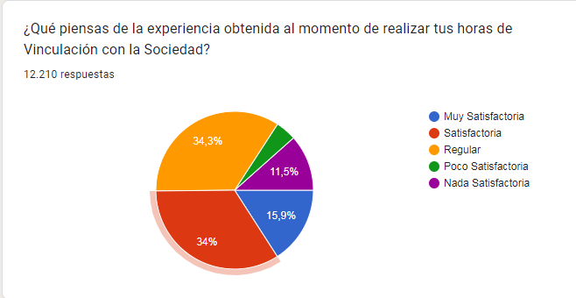
Fuente: (Samaniego Torres, 2022)

El 15.9% considera que la experiencia obtenida al momento de realizar las horas de Vinculación con la Sociedad es Muy Satisfactoria, mientras que el 34% piensa que es satisfactorio, sin embargo, el 50,1% afirma que las mismas son, regulares, poco satisfactorias y nada satisfactorias. Lo que deja en evidencia que se debe analizar por qué los estudiantes tienen esta percepción acerca de este proceso, para mejorarlo y convertir esta experiencia en positivo; y así posicionar de mejor manera la imagen de Vinculación, pero sobre todo de la Universidad de Guayaquil.

Al preguntar a los estudiantes si ¿consideran que la actividad de Vinculación con la Sociedad debe darse a conocer por diversos medios para conocimiento de la comunidad universitaria?, los resultados fueron: totalmente de acuerdo (49.4%), de acuerdo (38.7%) e indecisos (10. 1%). Como se evidencia, las expectativas de los dicentes son muy altas al momento de socializar las actividades ejecutadas, por lo que es imperioso desarrollar y ejecutar acciones comunicacionales. Para ello se presenta la propuesta de la App “Infórmate UG”.

Gráfico 2: Propuesta Realizada
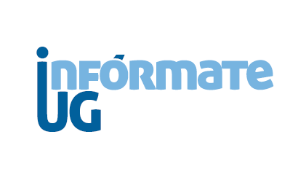
Fuente: (Samaniego Torres, 2022)

Un dato muy interesante que se obtuvo en este proceso, es el deseo de la frecuencia de información que necesitan los estudiantes acerca de las actividades de Vinculación con la Sociedad, dado de que estamos hablando de una población mayoritariamente estudiantil (92,6%); los resultados obtenidos fueron: diariamente (47%), semanalmente (47%), quincenalmente (13%), y mensualmente (20,7%). Se evidencia claramente que son sujetos que no les gusta ser bombardeados de información en lo que respecta a Vinculación, sin embargo, es algo que consideran siempre conocer lo que pasa con respecto a ella.

Es de vital importancia para la comunidad estar informada a través de estrategias comunicacionales efectivas. El desarrollo de una excelente campaña comunicacional, depende mucho del apoyo de las autoridades involucradas y del compromiso que tienen cada uno de sus participantes en este proceso. Al consultar a los estudiantes si ¿recuerdan alguna campaña de comunicación exitosa de vinculación con la sociedad?, el resultado obtenido fue: NO con un 80,5%.

Para tener una idea de los parámetros que debe contemplar una campaña efectiva y llegar a nuestro target, se consultó a los educandos ¿Cómo debería ser una campaña de comunicación para difundir el trabajo de Vinculación con la Sociedad?, y los resultados fueron: Emocional (4449), Informativa (4367), Moderada (4090), Divertida (2938), Objetiva (2795) y Jovial (1842). De igual manera consideraron parámetros que no deben existir en una campaña de comunicación entre ellas están: Información falsa (53%), texto en demasía (19%), informalidad (14%) y errores (14%).

Gráfico 3: Propuestas Realizadas
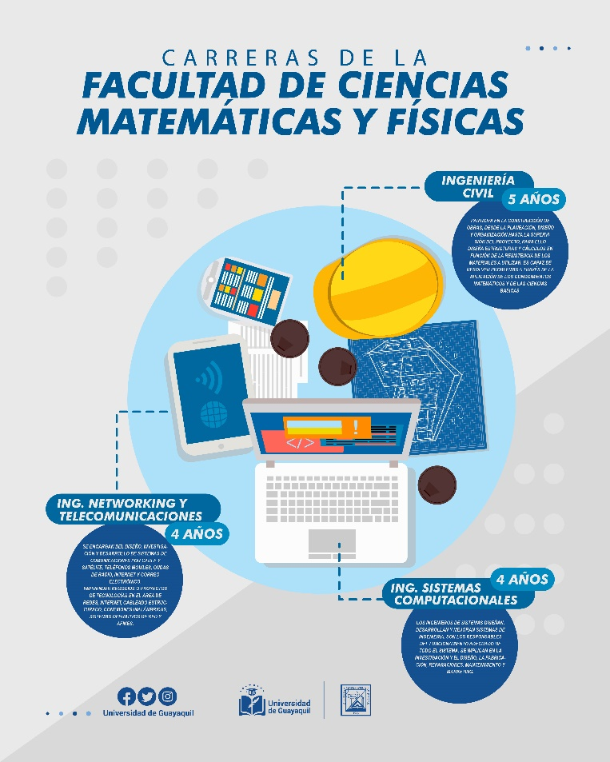 | 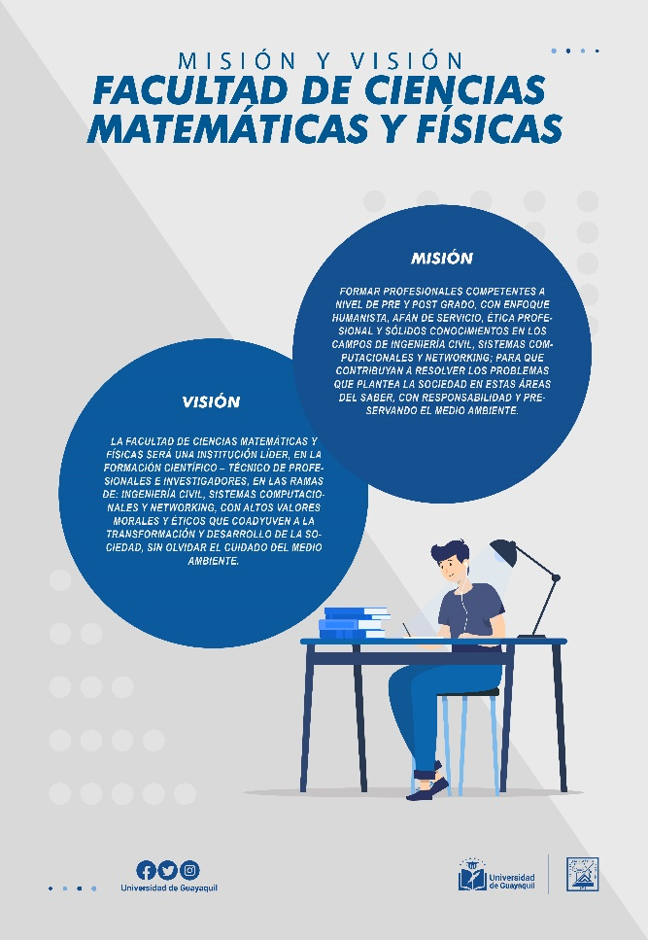
Fuente: (Samaniego Torres, 2022)

Se debe considerar que el grupo objetivo tiene la necesidad de estar informado, sin embargo, el producto debe ser elaborado considerando las necesidades de consumo del target estudiado para que la campaña sea efectiva y eficaz. Más aún cuando se les consultó: ¿Qué tan beneficioso sería dar a conocer la información de los Proyectos de Vinculación con la Sociedad a la comunidad universitaria?, donde los resultados fueron los siguientes: muy beneficioso (42.9%), beneficioso (37.8%) y normal (17.7%). Como se evidencia, es imprescindible que la Coordinación de Vinculación desarrolle las estrategias necesarias para que el impacto de su gestión tenga presencia en la comunidad universitaria y en la ciudadanía en general y no pase desapercibida.

4. Discusión
La presente indagación “Las TIC y las redes sociales como herramientas de difusión de vinculación con la sociedad: caso Universidad de Guayaquil’’ reconoce las problemáticas comunicacionales que existen en los proyectos de Vinculación con la Sociedad que maneja la Coordinación de Vinculación con la Sociedad de la Universidad de Guayaquil, ya que es de vital importancia desarrollar estrategias efectivas de comunicación, para visibilizar el trabajo alcanzado en la ejecución de cada uno de sus proyectos, correspondientes a cada una de las unidades académicas que pertenecen a la institución.

Reconocer la existencia de las problemáticas comunicacionales en la difusión de los Proyectos de Vinculación con la Sociedad que maneja la Coordinación de Vinculación debe ser visto como una oportunidad para desarrollar herramientas que ayuden a mejorar la gestión del mencionado departamento, pero sobre todo a cambiar la percepción que tienen los estudiantes sobre la falta de información que existe internamente en la comunidad universitaria.

Las encuestas revelaron que los estudiantes desean que se difunda el trabajo que realizan en los respectivos proyectos de vinculación, por los medios de su preferencia, y con una frecuencia establecida de conformidad sus necesidades informativas, considerando lo que no debe ir en una excelente campaña de comunicación, para que la misma sea eficiente y eficaz; solo de esta manera se podrá cumplir con los objetivos planteados en este trabajo de investigación.

5. Conclusiones
Para mejorar las problemáticas comunicacionales existentes, se sugiere la creación de App “Infórmate UG” dado que para los jóvenes resulta atractivo una aplicación informativa que también tenga presencia en las redes sociales mayormente consumidas por ellos (Facebook, Instagram, Twitter, entre otras). La misma contempla: Diseño y Creación de logotipo, Presencia en Redes Sociales de mayor consumo, Desarrollo de App Infórmate UG.

Los jóvenes prefieren las redes sociales, específicamente canales oficiales, para estar informados de los acontecimientos de la Universidad de Guayaquil. Las redes sociales de mayor consumo por parte de los estudiantes de la Universidad de Guayaquil son: Facebook, Instagram, Twitter y Youtube.

Los jóvenes encuentran en las apps, la solución a la desinformación. Ellos sugieren que se cree la propuesta “Infórmate UG”. Así mismo, aprecian mucho que se dé a conocer el trabajo que realizan en Vinculación con la Sociedad a través de los respectivos proyectos y consideran que se debe socializar los mismos, para demostrar su participación en los procesos de cambio e impacto social.
6. Bibliografía

Anchundia Delgado, P. E., Alcívar Vera, I. I., y Álava Rosado, D. F. (2021). Innovación Tecnológica de la Gestión de Vinculación con la Sociedad en la Universidad Laica Eloy Alfaro de Manabí. Revista Electrónica Formación y Calidad Educativa REFCaLE, 32 - 46.
Barreno Salinas, M., Barreno Salinas, C. Z., y Olmedo Valencia, A. C. (2018). La educación superior y su vinculación con la sociedad: referentes eseciales para un cambio. Universidad y Sociedad, 40 - 45.
Brito, L., Quezada, C., Arzola, L., y Gordillo, I. (2018). La universidad y la vinculación con la sociedad. Una condición impostergable. Machala, El Oro, Ecuador: Universidad Técnica de Machala.
Camas Baena, V. (2022). Función Social de la Vinculación con la Sociedad en el Sistema de Educación Superior de Ecuador. Encuentros, 73 - 94.
Cano Menoni, A. (2014). La extensión universitaria en la transformación de la Universidad Latinoamericana del siglo XXI: disputas y desafíos. Buenos Aires: CLACSO.
Castell, M. (2000). La era de la información: economía, sociedad y cultura. Vol. 1 LA SOCIEDAD EN RED. Madrid: Alianza.
Esteves Pichs, M. A., y Rojas Valladares, A. L. (2018). GESTIÓN DE PROYECTOS DE VINCULACIÓN CON LA SOCIEDAD. UN TEMA PRECISO. CONRADO Revista pedagógica de la Universidad de Cien Fuegos, 14(64), 139 - 145.
Garzón Quevedo, J. A. (2021). El Audiovisual en los Procesos de Vinculación con la Sociedad en las Universidades de la Zona Central de Ecuador. Revista de Ciencias Sociales y Humanidades - RIMARINA, 23 - 30.
Gonzales Benites, Y. Y. (10 de 12 de 2023). Las redes sociales en el posicionamiento de una institución educativa en la ciudad de Piura, 2023. Piura, Perú: Universidad César Vallejo.
Molina Chalacán, L. J., Jalón Arias, E. J., Albarracín Zambrano, L. O., y Yanchapaxi Gonzalez, F. A. (2022). Transferencia tecnológica educativa desde vinculación uniandes en Quevedo, en los años 2017 a 2021. CONRADO Revista pedagógica de la Universidad de Cienfuegos, 183-190.
Reyna, J., Flores, V., y Merino, I. (2021). Impact of Social Media Marketing on University Students - Perú. Huanuco, Perú: Huanuco University.
Romero, V., Benites, J., y Fuentes, A. (2018). El posicionamiento en redes sociales de las instituciones públicas del Ecuador . ECOCIENCIA - (Edición Especial), 1-23.
Salto Briones, Odriozola Guitart, y Ortiz Torres. (2018).
Samaniego Torres, C. A. (2022). Proyecto de Vinculación "Infórmate UG". Guayaquil, Guayas, Ecuador: Universidad de Guayaquil.
Universidad de Guayaquil . (12 de 10 de 2022). https://vibe.ug.edu.ec/vinculacion-con-la-sociedad/. https://vibe.ug.edu.ec/vinculacion-con-la-sociedad/: https://vibe.ug.edu.ec/vinculacion-con-la-sociedad/
Vásquez Cobos, M. E., y Bermeo Pazmiño, K. V. (2021). Vinculación Universidad - Empresa y su contribución al desarrollo local, caso Universidad Católica de Cuenca. OIDLES. DESARROLLO LOCAL Y ECONOMÍA SOCIAL, 1 - 19.

